Домашний театр.
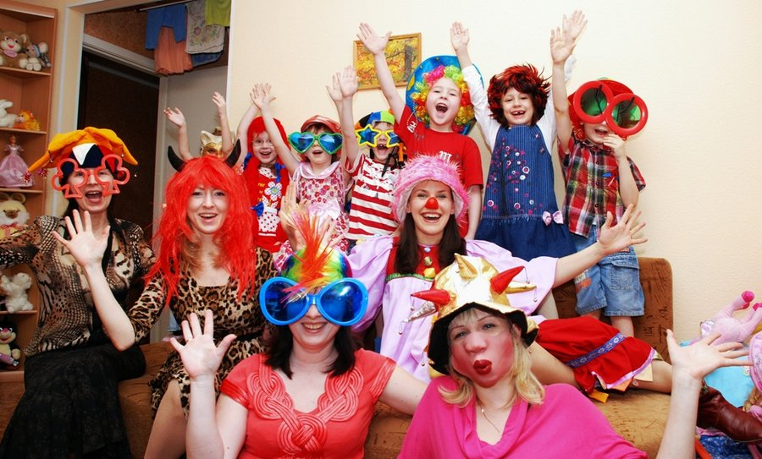
В душе каждого ребёнка таится желание свободной театрализованной игры и поэтому театрализованное искусство так понятно детям. «Домашний театр» – это не просто развлечение. В театрализованных играх ребёнок воспроизводит знакомые литературные сюжеты и это активизирует его мышление, тренирует память и художественно-образное восприятие, развивает воображение и фантазию, совершенствует речь. Выступая перед зрителями (папой, мамой, бабушкой, дедушкой, гостями), дети преодолевают робость и смущение, мобилизуют свое внимание, мышление, воображение. Все эти качества благотворно скажутся на учебной деятельности вашего ребёнка в школе, помогут ему войти в мир сверстников. Поэтому так важно вовлечь детей в игровые представления, домашние концерты, в подготовку к ним, предвосхищающую радость совместного участия. «Домашний театр» знакомит детей с окружающим миром через образы, краски, звуки, традиции и обряды, музыку. Большое и разностороннее влияние «домашнего театра» на личность ребёнка позволяет использовать его как сильное, но ненавязчивое педагогическое средство, ведь малыш во время игры чувствует себя раскованно, свободно. Важен сам акт творения. Не надо ожидать от ребёнка проявления таланта, способностей – они у него есть. Дети, в отличие от взрослых, не стремятся к высокому результату, они действуют свободно. Взрослые должны помочь своим участием ребёнку почувствовать себя в образе героя сказки, раскрепоститься, прожить в этой роли, получить удовольствие. Музыка задаёт эмоциональный фон. Можно включить классическую музыку Моцарта, Штрауса, Вивальди, Грига. Праздник завершается чаепитием, вручением подарков, сувениров.

Подготовила
Гусева М.А.
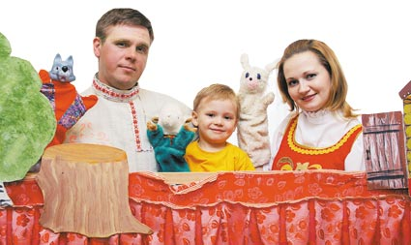
2016г.

